

АДМИНИСТРАЦИЯ ЛЕНИНГРАДСКОЙ ОБЛАСТИ

**КОМИТЕТ ПО СОХРАНЕНИЮ КУЛЬТУРНОГО НАСЛЕДИЯ ЛЕНИНГРАДСКОЙ ОБЛАСТИ**

**ПРИКАЗ**

«___»____________2025 года №____________________

Санкт-Петербург

**Об утверждении границ зон охраны объекта культурного наследия**

**регионального значения «Братское кладбище советских воинов, погибших   
в 1919 и 1941–44 гг.», по адресу:** **Ленинградская область, Волосовский район,   
д. Бегуницы, в 20 км к северо-западу от пос. Волосово, на Таллинском шоссе, близ дороги на Копорье, режимов использования земель и требований   
к градостроительным регламентам в границах данных зон**

В соответствии со статьями 9.2, 33, 34 Федерального закона от 25 июня 2002 года № 73-Ф3 «Об объектах культурного наследия (памятниках истории и культуры) народов Российской Федерации», статьями 4, 10 областного закона Ленинградской области от 25 декабря 2015 года № 140-03 «О государственной охране, сохранении, использовании и популяризации объектов культурного наследия (памятников истории и культуры) народов Российской Федерации, расположенных на территории Ленинградской области», Положением о зонах охраны объектов культурного наследия (памятников истории и культуры) народов Российской Федерации, утвержденным постановлением Правительства Российской Федерации от 12 сентября 2015 года № 972, постановлением Правительства Ленинградской области   
от 21 декабря 2020 года № 839 «Об органах исполнительной власти Ленинградской области в сфере культуры и туризма», пунктами 2.1.2, 2.3.7 Положения о комитете   
по сохранению культурного наследия Ленинградской области, утвержденного постановлением Правительства Ленинградской области от 24 декабря 2020 года   
№ 850, на основании проекта зон охраны объекта культурного наследия регионального значения «Братское кладбище советских воинов, погибших в 1919   
и 1941–44 гг.», по адресу: Ленинградская область, Волосовский район, д. Бегуницы, в 20 км к северо-западу от пос. Волосово, на Таллинском шоссе, близ дороги   
на Копорье, разработанного ИП Макарова М. В. в 2024 г., положительного заключения государственной историко-культурной экспертизы проекта зон охраны, выполненной аттестованными экспертами: А.А. Овсянниковой, В.Н. Николаевой, Я.В. Губиным,

приказываю:

1. Утвердить границы зон охраны объекта культурного наследия регионального значения «Братское кладбище советских воинов, погибших в 1919   
и 1941–44 гг.», адрес (местонахождение): Ленинградская область, Волосовский район, д.Бегуницы, в 20 км к северо-западу от пос. Волосово, на Таллинском шоссе, близ дороги на Копорье, согласно приложению № 1 к настоящему приказу.

2. Утвердить режимы использования земель и требования к градостроительным регламентам в границах зон охраны объекта культурного наследия регионального значения «Братское кладбище советских воинов, погибших в 1919   
и 1941–44 гг.», адрес (местонахождение): Ленинградская область, Волосовский район, д.Бегуницы, в 20 км к северо-западу от пос. Волосово, на Таллинском шоссе, близ дороги на Копорье, согласно приложению № 2 к настоящему приказу.

3. Отделу по осуществлению полномочий Ленинградской области в сфере объектов культурного наследия комитета по сохранению культурного наследия Ленинградской области:

- обеспечить внесение сведений об утвержденных зонах охраны объекта культурного наследия в единый государственный реестр объектов культурного наследия (памятников истории и культуры) народов Российской Федерации;

- направить сведения об утвержденных зонах охраны объекта культурного наследия в федеральный орган исполнительной власти, уполномоченный Правительством Российской Федерации на осуществление государственного кадастрового учета, государственной регистрации прав, ведение Единого государственного реестра недвижимости и предоставление сведений, содержащихся в Едином государственном реестре недвижимости, его территориальные органы   
в срок и в порядке, установленные действующим законодательством;

- направить копию настоящего приказа в соответствующий орган местного самоуправления городского округа или муниципального района, на территории которого расположены зоны охраны объекта культурного наследия, для размещения в информационной системе обеспечения градостроительной деятельности.

4. Убытки лицам, указанным в пункте 2 статьи 57.1 Земельного кодекса Российской Федерации, возмещаются в срок, установленный частью 11 статьи 57.1 Земельного кодекса Российской Федерации.

5. Убытки лицам, указанным в пункте 2 статьи 57.1 Земельного кодекса Российской Федерации, возмещаются органом, указанным в пункте 3 части 8 статьи 57.1 Земельного кодекса Российской Федерации.

6. Сектору осуществления надзора за состоянием, содержанием, сохранением, использованием и популяризацией объектов культурного наследия комитета по сохранению культурного наследия Ленинградской области обеспечить размещение настоящего приказа в сетевом издании «Электронное опубликование документов» в информационно-телекоммуникационной сети «Интернет».

7. Контроль за исполнением настоящего приказа оставляю за собой.

8. Настоящий приказ вступает в силу со дня его официального опубликования.

Заместитель Председателя Правительства

Ленинградской области - председатель

комитета по сохранению культурного наследия В.О. Цой

|  |  |
| --- | --- |
|  | Приложение № 1  к приказу комитета по сохранению культурного наследия  Ленинградской области  от «___»________2025 г. №__________ |

**Границы зон охраны объекта культурного наследия регионального значения**

**«Братское кладбище советских воинов, погибших в 1919   
и 1941–44 гг.», адрес (местонахождение): Ленинградская область, Ленинградская область, Волосовский район, д.Бегуницы, в 20 км к северо-западу от пос. Волосово, на Таллинском шоссе, близ дороги на Копорье**

***Основной чертеж (карта, схема) границ охранной зоны (ОЗ), зоны охраняемого природного ландшафта объекта культурного наследия (ЗОЛ).***

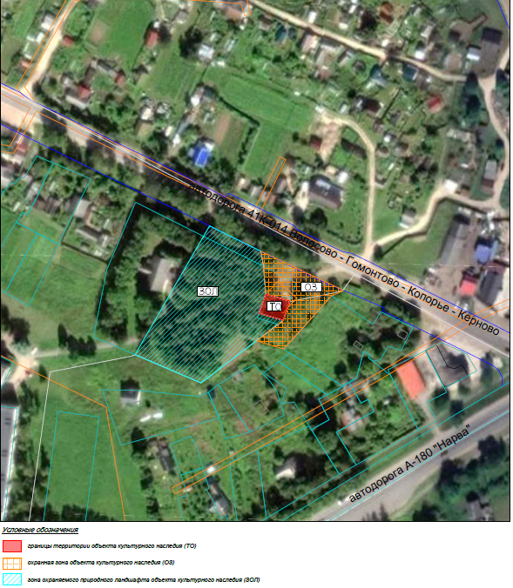

***Схема границ охранной зоны ОЗ***

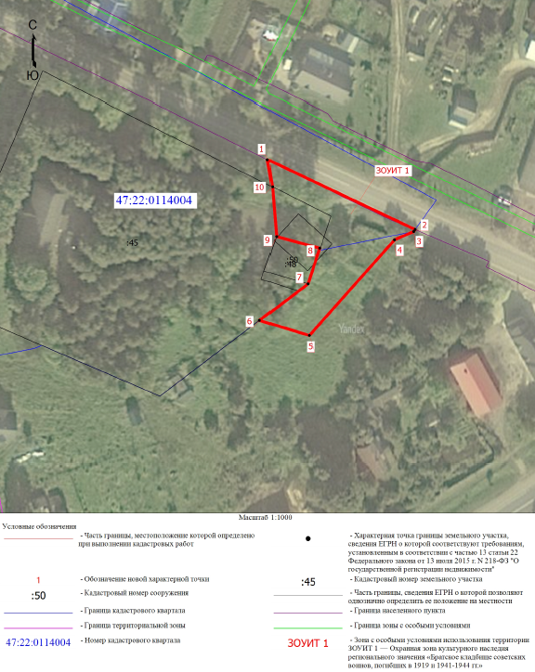

***Текстовое описание границ охранной зоны ОЗ***

Ориентир базовой точки «1» – расположен на границе дороги 41К-014, напротив дома   
по адресу: Ленинградская область, деревня Бегуницы, 33А; 1–2 граница проходит по часовой стрелке на юго-восток вдоль дороги; 2–3 граница проходит по часовой стрелке на юго-запад; 3–4 граница проходит по часовой стрелке на юго-запад; 4–5 граница проходит по часовой стрелке   
на юго-запад, по границе земельного участка с кадастровым номером 47:22:0114005:402; 5–6 граница проходит по часовой стрелке на северо-запад; 6–7 граница проходит по часовой стрелке   
на северо-восток, по границе земельного участка с кадастровым номером 47:22:0114004:45; 7–8 граница проходит по часовой стрелке на северо-восток, по границе земельного участка   
с кадастровым номером 47:22:0114004:48, по границе территории объекта культурного наследия; 8–9 граница проходит по часовой стрелке на северо-запад, по границе земельного участка   
с кадастровым номером 47:22:0114004:48, по границе территории объекта культурного наследия; 9–10 граница проходит по часовой стрелке на север, от границы земельного участка с кадастровым номером 47:22:0114004:48 до границы земельного участка с кадастровым номером 47:22:0114004:45; 10–1 граница проходит по часовой стрелке на северо-запад, от границы земельного участка с кадастровым номером 47:22:0114004:45 до проезжей части дороги.

***Таблица координат характерных (поворотных) точек границ охранной зоны ОЗ***

|  |  |  |  |
| --- | --- | --- | --- |
| **Обозначение характерных точек границ** | **Координаты, м** | | **Метод определения координат характерной точки** |
| **X** | **Y** |
| **1** | **2** | **3** | **4** |
| 1 | 398287.09 | 2157686.35 | Картометрический метод |
| 2 | 398263.77 | 2157735.56 | Картометрический метод |
| 3 | 398263.10 | 2157735.09 | Картометрический метод |
| 4 | 398260.31 | 2157728.67 | Картометрический метод |
| 5 | 398228.36 | 2157700.17 | Картометрический метод |
| 6 | 398233.38 | 2157683.70 | Картометрический метод |
| 7 | 398245.61 | 2157699.76 | Картометрический метод |
| 8 | 398257.53 | 2157703.64 | Картометрический метод |
| 9 | 398261.38 | 2157689.25 | Картометрический метод |
| 10 | 398278.04 | 2157687.91 | Картометрический метод |
| 1 | 398287.09 | 2157686.35 | Картометрический метод |

***Схема границ зоны охраняемого природного ландшафта объекта культурного наследия (ЗОЛ)***

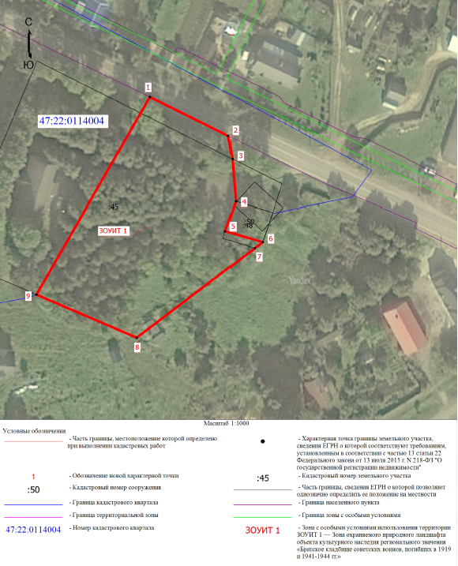

***Текстовое описание границ зоны охраняемого природного ландшафта объекта культурного наследия (ЗОЛ)***

Ориентир базовой точки «1» – расположен на границе дороги 41К-014, напротив дома по адресу: Ленинградская область, деревня Бегуницы, 33А; 1–2 граница проходит по часовой стрелке на юго-восток, по границе проезжей части автодороги; 2–3 граница проходит по часовой стрелке на юго-юго-восток, до границы земельного участка с кадастровым номером 47:22:0114004:45;  
3–4 граница проходит по часовой стрелке на юг, от границы земельного участка с кадастровым номером 47:22:0114004:45 до границы земельного участка с кадастровым номером 47:22:0114004:48; 4–5 граница проходит по часовой стрелке на юго-запад, по границе земельного участка с кадастровым номером 47:22:0114004:48, по границе территории объекта культурного наследия; 5–6 граница проходит по часовой стрелке на юго-юго-восток, по границе земельного участка с кадастровым номером 47:22:0114004:48, по границе территории объекта культурного наследия; 6–7 граница проходит по часовой стрелке на юго-запад, по границе земельного участка   
с кадастровым номером 47:22:0114004:45; 7–8 граница проходит по часовой стрелке на юго-запад, по границе земельного участка с кадастровым номером 47:22:0114004:45; 8–9 граница проходит   
по часовой стрелке на северо-запад, по границе земельного участка с кадастровым номером 47:22:0114004:45; 9–1 граница проходит по часовой стрелке на северо-восток, пересекая земельный участок с кадастровым номером 47:22:0114004:45.

***Таблица координат характерных (поворотных) точек границ зоны охраняемого природного ландшафта объекта культурного наследия (ЗОЛ)***

|  |  |  |  |
| --- | --- | --- | --- |
| **Обозначение характерных точек границ** | **Координаты, м** | | **Метод определения координат характерной точки** |
| **X** | **Y** |
| **1** | **2** | **3** | **4** |
| 1 | 398302.35 | 2157655.61 | Картометрический метод |
| 2 | 398287.09 | 2157686.35 | Картометрический метод |
| 3 | 398278.04 | 2157687.91 | Картометрический метод |
| 4 | 398261.38 | 2157689.25 | Картометрический метод |
| 5 | 398249.88 | 2157685.20 | Картометрический метод |
| 6 | 398245.61 | 2157699.76 | Картометрический метод |
| 7 | 398243.22 | 2157696.62 | Картометрический метод |
| 8 | 398208.07 | 2157650.45 | Картометрический метод |
| 9 | 398225.01 | 2157610.96 | Картометрический метод |
| 1 | 398302.35 | 2157655.61 | Картометрический метод |

|  |  |
| --- | --- |
|  | Приложение № 2  к приказу комитета по сохранению культурного наследия  Ленинградской области  от «___»________2025 г. №__________ |

***Режим использования земель и земельных участков, требования к градостроительным регламентам в границах зоны охраны объекта культурного наследия регионального значения «Братское кладбище советских воинов, погибших в 1919 и в 1941-1944 гг.» по адресу: Ленинградская область, Волосовский район, д.Бегуницы, в 20 км к северо-западу от   
пос. Волосово, на Таллинском шоссе, близ дороги на Копорье***

**1. Общие положения режимов использования земель в границах зон охраны объекта культурного наследия**

1.1. Настоящими режимами использования земель в границах зон охраны объекта культурного наследия регионального значения «Братское кладбище советских воинов, погибших   
в 1919 и 1941-44 гг.» (далее – Режимы), устанавливаются требования по использованию земель при осуществлении градостроительной, хозяйственной и иной деятельности в зонах охраны объектов культурного наследия, расположенных на территории МО Бегуницкое сельского поселения Волосовского муниципального района Ленинградской области (далее – Зоны охраны).

1.2. В границах Зон охраны действуют общие, а при наличии и специальные требования Режимов.

1.3. Соблюдение Режимов является обязательным при осуществлении градостроительной, хозяйственной и иной деятельности. Иные требования к указанной деятельности, установленные действующим законодательством, применяются в части, не противоречащей настоящим Режимам.

1.4. Режимы не применяются к правоотношениям, связанным со строительством   
и реконструкцией объектов капитального строительства, возникшим на основании разрешений   
на строительство, которые выданы в установленном порядке до вступления в силу настоящих Режимов.

**2. Общие положения требований к градостроительным регламентам в границах зон охраны объекта культурного наследия**

2.1. Настоящими требованиями к градостроительным регламентам в границах Зон охраны устанавливаются требования к градостроительным регламентам, подлежащим разработке   
и утверждению в составе документов территориального планирования, правилах землепользования и застройки, документации по планировке территории МО Бегуницкое сельского поселения Волосовского муниципального района Ленинградской области (далее – Требования   
к градостроительным регламентам).

2.2. В границах Зон охраны действуют общие, а при наличии и специальные Требования   
к градостроительным регламентам.

2.3. Соблюдение Требований к градостроительным регламентам является обязательным при разработке и утверждении градостроительных регламентов в составе документов территориального планирования, правилах землепользования и застройки, документации по планировке территории МО Бегуницкое сельского поселения Волосовского муниципального района Ленинградской области. Иные требования к градостроительным регламентам, установленные действующим законодательством, применяются в части, не противоречащей настоящим Требованиям   
к градостроительным регламентам.

2.4. Требования к градостроительным регламентам не применяются к правоотношениям, связанным со строительством и реконструкцией объектов капитального строительства, возникшим на основании разрешений на строительство, которые выданы в установленном порядке до их вступления в силу.

2.5. В случае изменения границ территории объекта (выявленного объекта) культурного наследия, на территории, исключенной из указанных границ, устанавливаются Требования   
к градостроительным регламентам той Зоны охраны, к границам которой непосредственно примыкает территория, исключенная из границ соответствующего объекта культурного наследия (выявленного объекта) культурного наследия.

2.6. В случае примыкания к территории, исключенной из границ территории объекта культурного наследия, двух или более Зон охраны, в границах указанной территории устанавливаются зона, режим использования земель, в границах которой и требования   
к градостроительным регламентам, содержат более строгие ограничения.

**3. Требования режима использования земель в границах зоны охраняемого природного ландшафта (ЗОЛ)**

3.1. На территории ЗОЛ устанавливаются следующие единые запреты и ограничения:

3.1.1. Запрещается строительство объектов капитального строительства;

3.1.2. Применение трелевочной и гусеничной техники;

3.1.3. Запрещается размещение объектов, оказывающих негативное воздействие на окружающую среду, I, II и III категории в соответствии с Федеральным законом от 10 января 2002 № 7-ФЗ «Об охране окружающей среды»;

3.1.4. Изменение рельефа поверхности территории сквера и вырубка зеленых насаждений,   
за исключением санитарных рубок и работ по регулированию зеленых насаждений;

3.1.5. Складирование бытовых и промышленных отходов;

3.1.6. Использование земельных участков для размещения и эксплуатации высотных сооружений связи;

3.2. На территории ЗОЛ разрешается:

3.2.1. Проведение мероприятий по охране животного и растительного мира;

3.2.2. Сохранение сложившегося характера природной среды по видам зеленых насаждений;

3.2.3. Санитарная рубка зеленых насаждений с сохранением видов произрастающих пород;

3.2.4. Нейтрализация дисгармоничного озеленения путем санации;

3.2.5. Капитальный ремонт и реконструкция существующих объектов инженерной инфраструктуры;

3.2.6. Проведение работ по благоустройству при устройстве новых и замене существующих пешеходных и дорожных покрытий. При устройстве покрытий использовать современные мелкоштучные экологически безопасные материалы;

**4. Общие требования к градостроительным регламентам в границах зоны охраняемого природного ландшафта (ЗОЛ)**

4.1. Виды разрешенного использования земельных участков и объектов капитального строительства устанавливаются с учетом необходимости обеспечения соблюдения требований, установленных Режимами.

4.2. Специальные требования к предельным параметрам объектов капитального строительства не устанавливаются.

**5. Требования режима использования земель в границах охранной зоны (ОЗ)**

5.1. На территориях ОЗ устанавливаются следующие единые запреты и ограничения:

5.1.1. Запрещается строительство объектов капитального строительства;

5.1.2. Прокладка инженерных коммуникаций наземным и надземным способами;

5.1.3. Проведение работ, создающих динамические нагрузки на Объект культурного наследия;

5.1.4. Размещение рекламных конструкций (за исключением малогабаритных указателей расположения туристских ресурсов) на открытых пространствах;

5.1.5. Запрещается устройство сплошных не светопрозрачных ограждений и ограждений высотой выше 2 м.

5.2. На территории ОЗ разрешается:

5.2.1. Проведение работ по сохранению и регенерации историко-градостроительной   
и природной среды объекта культурного наследия, в том числе благоустройство в части ремонта, реконструкции и устройства инженерных сетей, наружного освещения, малых архитектурных форм, оборудования, предназначенного для санитарного содержания территории;

5.2.2. Установка отдельно стоящих указателей расположения туристских ресурсов высотой   
не более двух метров;

5.2.3. Проведение работ по благоустройству при устройстве новых и замене существующих пешеходных и дорожных покрытий. При устройстве покрытий использовать современные мелкоштучные экологически безопасные материалы;

**6. Общие требования к градостроительным регламентам в границах охранной зоны (ОЗ)**

6.1. Виды разрешенного использования земельных участков и объектов капитального строительства устанавливаются с учетом необходимости обеспечения соблюдения требований, установленных Режимами.

6.2. Специальные требования к предельным параметрам объектов капитального строительства не устанавливаются.